Қарағанды облысы білім басқармасы
“Ж. Ақылбаев атындағы мектеп-гимназиясы” КММ

Авторлар: Нұрмағанбет Мәди 11 сынып оқушысы
Ораза Ақтілек 11 сынып оқушысы
Қанатова Амина 10 сынып оқушысы

«Ғарышқа бірге: ерекше жандар және экзоқаңқа»

Ғылыми жетекші: Тусупханова Бану Амановна

Қарағанды 2025
МАЗМҰНЫ
1. Кіріспе...............................................................................................................6-7
2. Негізгі бөлім..................................................................................................8-20
2.1. Ғарыш саласындағы инклюзивтілік мәселесі............................8-10
2.2. Экзоқаңқа технологиясының мүмкіндіктері...........................11-13
2.3. Экзоқаңқаны ғарышқа бейімдеу жолдары...............................13-17
2.4. ЖИ бейімдеу жолындағы шешімі.............................................17-22
2.5. Сауалнама және сұхбат.............................................................23-24
3. Қорытынды.......................................................................................................25
4. Ұсыныс..............................................................................................................25
5. Пайданылған әдебиеттер тізімі................................................................26-27
6 .Ғылыми жетекші пікірі..................................................................................28

Эссе
Шексіз ғарыш. Бала кезімде осы сөз тіркесін бір оқығаннан терең ойға батып, ғаламымыздың ғажаптылығы мен тылсымдылығы туралы ойланып, осы сырларды шешшем деп армандайтынмын. Ғарыш жайлы бейнежазбаларды көргенде, мен де бір күні алыс жұлдыздарға сапар шегемін дейтінмін. Бірақ, мен ғарышқа жалғыз өзім ғана қызықпайтынымды білгенмін. Мен барлық адамдар бала кезінде түнгі жұлдызды аспанға қарап, жұлдыздарды санап, ғарышқа ұшуды армандады деп ойлаймын.
Оның ішінде дене бітімі сау, спортшы адамдар ғана емес, жүріп - тұруы қиын, ерекше қажеттіліктері бар достарымыз да ғылымға, ғарышқа қызығады емес пе? Оларда мүмкіндік бар ма? Осы ой есімнен шықпай, мазалады, сұрақтарыма жауап іздеп, іздене бастадым. Нәтижесін оқып отырсыздар. Ғылыми жобамның тақырыбын қалай және неге таңдағанымды түсіндіңіздер деп ойлаймын.
Мен үшін бұл ғылыми жоба жәй қызығулықшық пен технология емес, адамзаттың арманы туралы. Ерекше жандардың көкірегінде “Мен ғарышқа аттана аламын ба? Өз үлесімді қоса аламын ба?” деген ой бар екенін түсіндім. Қазіргі таңда қоғамда мүмкіндігі шектеулі жандар көбінесе өз әлеуетін толық аша алмай келеді. Ал ғарышты зерттеу сияқты күрделі салаларда олардың қатыса алуы тіпті мүмкін емес деп саналып келеді.
Ғарыш - барша адамзатқа ортақ шекарасыз кеңістік, сондықтан оны игеруде ешкім шетте қалмауы тиіс. Ерекше жандардың шектеуінен көп әрекеттер істей алмайтынын білеміз, бұл көзқарасты өзгерту қазіргі таңда қоғам үшін өзекті мәселе. Бұл көзқарасты өзгерту - уақыт талабы.
Уақыт өте келе адамзат дамып, технологиялар да өзгеріп келеді. Экзоқаңқа секілді технологиялар ерекше жандарға үлкен мүмкіндіктерге жол ашады. Олар тік тұрып, жүре алатын болады. Ал ғарыштың ерекшеліктерін ескере оттырсақ, олардың ғарышқа аттануы мүмкіндігі күннен - күнге артуда. “Ғарыш - барлығымызға ортақ” деген сөз шындыққа жарасып келеді.

Аннотация
Бұл жобада мүмкіндігі шектеулі жандардың ғарыш кеңістігіне бейімдеу үшін экзоқаңқа технологиясын қолдану мүмкіндіктері зерттелді. Зерттеудің мақсаты - экзоқаңқаны ғарыштық зерттеулерге бейімдеу жолдарын ұсыну. Жұмыста ерекше жандардың жағдайына талдау жасалып, ғарыштағы жағдайы қалай болатына және экзоқаңқаның заманауи техникалық мүмкіндіктеріне шолу жасалды. Сол негізде ерекше қажеттіліктері бар жандардға арналған экзоқаңқаның үлгісі ұссынылып, соның көмегімен салмақсыздық жағдайында және де ғаламшарлар бетінде қозғалу мүмкіндіктері қарастырылды. Негізгі бөлімде зерттеу әдістері, алынған нәтижелер және оларды талқылау берілген. Жоба нәтижесінде экзоқаңқаны ғарышқа бейімдеудің техникалық талаптары айқындалды: құрылғының жеңіл әрі сенімді болуы скафандрмен интеграциясы, автономды қуат көзінің тиімділігі, пайдаланушыға ыңғайлы басқару жүйесі және ЖИ кіріктірілген болу керек секілді шарттар анықталды. Қорытындыда экзоқаңқа технологиясы мүмкіндігі шектеулі жандар үшін ерекше және жаңа мүмкіндіктердің пайда болуына және жалпы ғылымның дамуына үлесі болатыны айтылады. Жобаның практикалық маңызы - ұсыналған шешімдер болашақта ғарышты зерттеу және жердегі оңалту саласында қолданылуы мүмкін.

Annotation
This project investigated the possibilities of using exoskeleton technology to adapt people with disabilities to space. The purpose of the study is to propose ways to adapt exoskeleton to space exploration. The work analyzes the situation of people with disabilities, reviews their situation in space, and provides an overview of the modern technical capabilities of exoskeleton. On this basis, a model of an exoskeleton for an astronaut with special needs is proposed, with the help of which the possibilities of moving in weightlessness and on the surface of the planet are considered. The main part presents the research methods, the results obtained, and their discussion. As a result of the project, the technical requirements for adapting an exoskeleton to space were determined: such conditions as the lightness and reliability of the device, integration with a spacesuit, the efficiency of an autonomous power source, AI must be integrated and s user - friendly control system were determined. The conclusion states that exoskeleton technology will contribute to the emergence of unique and new opportunities for people with disabilities and the development of science in general. The practical significance of the project is that the proposed solutions can be used in the future in the field of space exploration and rehabilitation on Earth.

Кіріспе
Ғарыштық технологиялар дәуірінде ғарышқа саяхаттау мүмкіндігі жыл өткен сайын кеңейіп келеді. Соңғы жылдары жеке компаниялардың қатысуымен жүзге жуық адам турист ретінде суборбиталық не орбиталық ұшулар жасап үлгерді. Дегенмен, осы ғарышкерлер мен туристер қатарында қоғамның әртүрлі топтарының өкілдері бірдей қамтылмай отыр - әсіресе мүмкіндігі шектеулі жандардың ғарышқа жолы әлі ашық емес деуге болады. 2022 жылы Еуропа ғарыш агенттігі (ESA) тарихта тұңғыш рет дене кемістігі бар азаматты - бір аяғынан айырылған паралимпиадашы Джон Макфоллды - астронавттыққа дайындыққа қабылдап, “параастронавт” бағдарламасын бастады. Бұл қадам ғарыштық зерттеулердің инклюзивті болуына жасалған маңызды бетбұрыс еді. Сонымен бірге, медицина мен робототехника бағытындағы жетістіктер ерекше қажеттіліктері бар жандардың мүмкіндіктерін кеңейтуге жол ашуда. Солардың бірі - экзоқаңқа технологиясы. Экзоқаңқа деп адамның сыртқы дене құрылымына киілетін, қозғалысты күшейтуге немесе толықтыруға арналған қондырғыны атайды. Бүгінде түрлі компаниялар жүре алмайтын адамдарға жүріп-тұру қабілетін сыйлайтын экзоқаңқалардың тәжірибелік және коммерциялық үлгілерін шығаруда. Мысалы, NASA агенттігі әзірлеген X1 экзоқаңқасы болашақта Марс бетінде астронавтардың қозғалуына жәрдемдесіп қана қоймай, Жерде сал ауруына шалдыққан адамдарға қайта жүріп-тұру мүмкіндігін беруі ықтимал. Ғылыми-фантастикалық көркем туындыларда суреттелген “киберсауыт” идеясы шын мәнінде инженерлік құрылғы ретінде жүзеге асып, бір жағынан ғарышкерлерге, екінші жағынан ерекше жандарға қызмет ететін технологияға айналып келеді.
Гипотеза: Егер арнайы экзоқаңқалар ғарышкерлердің жаттығуына және әртүрлі жұмыстарында қолданылса, ерекше жандар да ғарыш кеңістігінде негізгі қажетті әрекеттерді орындай алады.
Зерттеу жаңалығы: Бұл жобада алғаш рет экзоқаңқа технологиясын ерекше жандардың ғарыш кеңістігіне бейімдеу мәселесі кешенді түрде қарастырылды. Сонымен қатар, жоба инклюзивті ғарыштық зерттеулерге жол ашып, ғылыми прогрессті тездету мүмкіншілігімен құнды.
Зерттеу өзектілігі: Ғарыш барлығымызға ашық! Ғарыш кеңістігін игеру барлық адамзаттың ортақ ісі болғандықтан, қоғамның барлық топтарын тарту - ғылыми және әлеуметтік маңызы зор міндет. Ерекше жандарды ғарыш игеру және зерттеу саласына қосу - әлеуметтік әділеттілікпен қоса ғылыми прогрессті жеделдету тұрғысынан да өзекті.
Зерттеу мақсаты: Экзоқаңқа технологиясының мүмкіндігі шектеулі жандарды ғарыш кеңістігіне бейімдеуде қолдану жолдарын зерттеу және инклюзивті ғарыштық зерттеулерге арналған ұсыныстар әзірлеп, ЖИ кірістіру
Зерттеу міндеттері:
1-кезең: Ғарыш саласында мүмкіндігі шектеулі жандарды қатыстыру мәселесіне қатысты әдебиеттер мен деректерді жинау, талдау:
2-кезең: Экзоқаңқа технологиясының қазіргі мүмкіндіктерін зерттеу (түрлі экзоқаңқа түрлерін, олардың сипаттамаларын қарастыру) және ғарышкерлерге қойылатын физикалық талаптарды талдау;
3-кезең: Экзоқаңқаны ғарыш жағдайына бейімдеу бойынша ұсынылатын технологиялық шешімнің концепциясын әзірлеу (экзоқаңқаның арнайы модификациясының үлгісін сипаттау);
4-кезең: Ұсынылған шешімнің тиімділігін ойша эксперимент арқылы бағалау, артықшылықтары мен шектеулерін талқылау және жалпы қорытынды жасау.
Зерттеу әдістері: Теориялық талдау әдісі қолданылады: ғылыми әдебиетке шолу жасалды; аналогиялық және салысырмалы әдіс: жердегі экзоқаңқа мен ғарыштық скафандр мүмкіндіктерін салыстырылды. Инженерлік жобалау элементтері: экзоқаңқаның ғарышқа бейімделген және ЖИ кіріктірілген түрін ойлап құрастырылды. Жобаның эмпирикалық бөлігі ретінде жиналған дерек негізінде экзоқаңқаның модельдік параметрлері есептеп, оның ғарыш жағдайында қолдану мүмкіндіктері теориялық тұрғыда сыналды.
Негізгі бөлім
2.1. Ғарыш саласындағы инклюзивтілік мәселесі
Дамыған технологиялар кезінде ғарышқа сапар шегу мүмкіндігі жыл сайын арта түсуде. Бұған дәлел 2004 жылдан бастап ғарыш туризмінің пайда болуы. Сол уақыттан бері жекеменшік компаниялардың атсалысуымен 137 адам ғарышқа турист болып барып келді, ал нақтырақ “ХҒО (Халықаралық ғарыш станцияларына 100км аста биіктікте)” 17 адам, суборбитаға (жерден 100 км биіктікке дейін) 120 адам ұшты. Әрине, арнайы сынақтармен жақтығулардан өтіп, және қаражаты көп адамдар ғана аттана алады. ХҒО-ға ұшқан адамдар ғана ғарышкерлер өтетін сынақтар мен жаттығулардан өтті және олар орташа 12 күн ғарышта болды (Space Adventures, SpaceX - компаниялары). Ал суборбиталарға ұшқан адамдар дайындығы ондай жоғары деңгейде болмады, себебі: олар ғарыш шекарасына дейін ғана барып, 10-15 минуттық ұшуға қатысты, бұл туристтер денсаулық тексерісі, қысқа жаттығулар, салмақсыздыққа бейімделу симуляциясы, қауіпсіздік бойынша нұсқаулықтарға үйретті. Дайындық уақыты небәрі бірнеше күннен 1 аптаға дейін болған (Blue Origin, Virgin Galactic - компаниялары). Бұл да үлкен жетістік.
Дегенмен, осы турист - ғарышкерлер қатарына қоғамның әртүрлі топтар өкілдері бірдей қамтылмай отыр [5], әсіресе мүмкіндігі шектеулі жандар. Олардың ғарышқа жолы әлі ашық емес деуге де болады. Ал неліктен олай екенін барлығымыз білеміз, денсаулық мәселесі. Қазіргі қоғамда “Ғарышқа тек сау адамдар ғана ұшады” деген көзқарас бар, бірақ бұл көзқарас қазір өзгерді. 2021 жылы Еуропа ғарыштық агенттігі (ЕSА) тарихта алғаш рет “Параастронавт” бағдарламасын бастады. Аты айтып тұрғандай бұл бағдарламада ерекше жандарды ғарышқа аттантыру туралы. 2022 жылы бұл бағдарламаға бір аяғынан айырылған британдық паралимпиадашы - Джон Макфолл дайындыққа қабылданды [4]. Бұл қадам ғарыштық зерттеулердің инклюзивті болуына жасалған маңызды бетбұрыс.
Инклюзивтілік ұғымы - тек әлеуметтік мәселе емес, сонымен бірге ғылымға тең идеялар мен жаңа аудиторияны тарту тәсілі. Мүмкіндігі шектеулі адамдар ғарышкер болса, бұл бүкіл әлемге “Ғылым барлығына ортақ” деген маңызды сигнал болар еді. Осы бағытта алғашқы қадамдар жасала басталды: Еуропа ғарыш агенттігі (ESA) 2022 жылы “Parastronaut Feasibility Project” деп аталатын бағдарламасы аясында айтылып кеткен Джон Макфоллды ғарышкер резервіне қабылдап, оны ұзақ мерзімді ғарыш миссиясына дайындау үшін арнайы зерттеулер жүргізді [4]. 2024 жылдың соңында аяқталған бұл “ESA Fly!” технико - экономикалық негіздеме зерттеуі нәтижесінде “Мүмкіндігі шектеулі жанды ХҒС - да 6 айлық миссия құрамында ұшыру техникалық тұрғыдан мүмкін” екендігі дәлелденді [5]. Яғни, ерекше жандарға ғарышта өмір сүруіне қажетті жағдайларды жасауға болады деген сөз. Ендігі мақсат -осындай ерекше ғарышкерлердің нақты ұшуына қажет жабдықтарды сертификаттап, дайындау.
Дегенмен мүмкіндігі шектеулі ерекше жандарымыздың ғарышқа аттану үшін ескерлерлік көп кедергілер бар. Оларды екіге бөлуге болады: денсаулықтық және технологиялық.
Бірінші мәселеге тоқталсақ: ғарышқа барлық мүмкіндігі жандар аттана алмайды, тек кейбірлері ғана - жеңіл сал ауруына шалдыққандар, есі сақталған, бір аяқ немесе қолдарынан айырылғандар, көру немесе есту қабілеті төмен адамдар.
Екінші - технологиялық. Бірақ, бұл уақытша мәселе деуге де болады, себебі: уақыт өте келе технологиялар өзгеріп, жаңарып келеді. Біз бұны технологиялардың инклюзивтілік мәселелерін шеше аламыз.
Жердегі даярлықта аса күрделі мәселе туындайды: жаттығу аландары мен жаттығулардын өздері ерекше жандарға арналмаған. Мысалы, ғарышкерлерді салмақсыздыққа үйрететін ұшақтардың өзіне бірнеше метрлік сатымен мінудің өзі қиын. қызығы - салмақсыздық ерекше жандарға әсер етпейді, өйткені күш жоқ [3]. Одан бөлек ұшатын кемені арнайы жағдайларын жасау керек: ХҒС ішінде экипаж мүшелері ұшу кезінде денелерін бекіту үшін аяқтарын арнайы баулармен тартады немесе тұраққыштар пайданаланады. Егер адам аяқ - қолынан айырылған болса, оған қолмен бекінудің өзі қиынға соғуы мүмкін; солай сияқты жаттығуға арналған құрылғылар ерекше жандарға арналмаған, бірақ экзоқаңқаны енгізіп шешуге болады. Одан бөлек ғарыш кеңістігіне шығып жұмыстар атқару, мұнда негізгі мәселе - скафандр дизайны. Қазіргі скафандрлар орта бойлы, мығым адамдарға арналған күрделі жабдық екенін ескерсек, ерекше жандардың скафандрмен пайдалануы қиындыққа соғатын болады. Бірақ, қазіргі таңда SpaceX компаниясы скафандрға икемді шешімдер енгізе бастады [3]: скафандрлардың әр буыны мен бөлігі әр түрлі антропометриялық өлшемдерге бейімдеп құрастыруға болады. Болашақта дәл осындай икемді скафандрлерді ерекше жандар үшін пайдалануға болады: қажетті арнайы тіреуіш модульді қою. Бұл - инклюзивті дизайнға жасалған қадамдардың бірі.
Жоғарыда айтылған кедергілерді ескере отырып, ерекше жандарды ғарышкер ретінде ұшыру үшін кешенді технологиялық қолдау қажет екені байқалады. Соның ішінде негізгісі - оның қозғалыс - қимыл функцияларын жеңілдету және орнын толтыру. Мысалы, егер ғарышкердің кейбір мүшелері жетіспепесе, ғаламшар бетінде жүруінде арнайы экзоқаңқа керек болады. Ал ғарыштың өзінде салмақсыздық болғанымен, экзоқаңқа керек болады, себебі ғарышта адам бұлшықеттері әлсірейді. Бұл мәселелелердің шешудің тиімді жолы - экзоқаңқа технологиясын қолдану ұсынылады. Себебі: жоғарыда айтылған мәселелерді шеше алады: ғарышқа ұшу даярлық кезеңінде жаттығулар істегенде тірек болып; ұшу кезенінде денені бекітуге жәрдем ретінде, ғарышта жақтығулар жасауда және жұмыс жасауға мүмкіндік береді. Толығырақ келесі бөлімде.

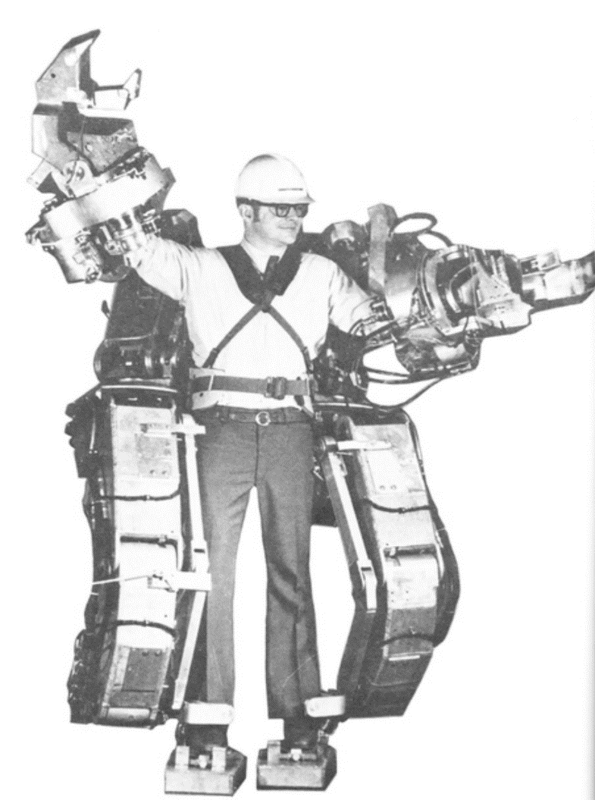
2.2. Экзоқаңқа технологиясының мүмкіндіктері
Экзоқаңқа (гр. “exo” - сыртқы, “skeleton” - қаңқа) – адамның сыртқы дене пішініне сәйкес қапталатын роботтондырылған қондырғы. Экзоқаңқаның міндеті - адамның қозғалыс фукнцияларын қолдау немесе күшейту: ол әлсіреген бұлшық еттердің жұмысын толықтырады не сау адамның күш қуатын арттыру үшін де қолданылады. Оны қазір бірнеше
(1-сурет. “Hardiman” экзоқаңқасы.)
бағытта қолданады: әскери, медециналық, өндірістік, ал болашақта ғарышты игеру мақсаттарында қолданады.
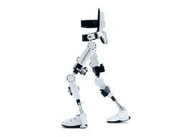
Алғашқы экзоқаңқа нұсқасы 1960 жылы АҚШ - тың Әскери күштері мен “General Electric” компаниясымен бірігуімен “Hardiman” жобасы арқылы пайда болды [7]. Бұл жобаның мақсаты: бір адамның 70 келіге дейін ауыр затты көтеруге мүмкіндік беру және әскери бағытта қолдану болатын. Нәтижесінде бұл нұсқа ауыр әрі басқаруға ыңғайсыз болып, қолданылысқа енгізілмеді. Солай 1980 жылға дейін экзоқаңқа құр концепция ретінде қалды. 2000 жылдары экзоқаңқаға батарея, гидравликалық жүйе, микропроцессорлер қосылды, құрылғы 75 келіге дейін жүк көтеруге мүмкіндік болды, осылай әскери бағытта қолданыла бастады. Медециналық бағытта 2000 жылдардан АҚШ - тың “ReWalk Robotics; Ekso Bionics” және Жапондық Йошиюки Санкайдың HАL (Hybrid Assitive Limb) компаниялары шығарған экзоқаңқалар әлемнің әр түкпірігіндегі клиникаларда жүріп - тұруы қиын және сал аулуларына шалдыққан жандарды оңалту терапиясында қолданылып келеді. Олар бұлшықет сигналдарын қабылдау арқылы жұмыс істейді және басқаруға ыңғайлы жүйелер қосылды, батарея сыйымдылығы арттырылды.
( 2-сурет. “Hybrid Assitive Limb” экзоқаңқасы.)
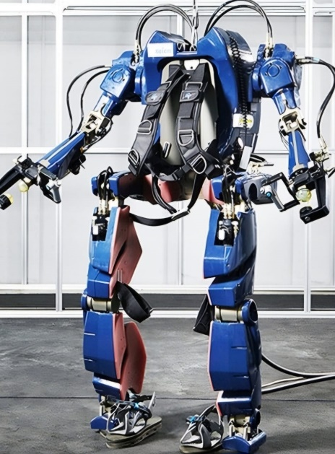
Өнеркәсіптік бағытта 2013 - 2015 жылдары алғашқы өнеркәсіптік экзоқаңқалардың коммерциялық үлгісі пайда болды, мысалы: “Ford; BMW; Toyota; Hyundai; Kia” секілді автокомпанияларында “Ekso; SuitX; X-ble Shoulder” экзоқаңқа түрлері қолданылады. Экзоқаңқа арқасында адам артық ауыр түспей, ауыр заттарды көтеруге мүмкіндік бере қоймай, иыққа түсетін салмақты 60% ға, бұлшықет
(3- сурет. “X-ble Shoulder” экзоқаңқасы) белсенділігі 30% ға дейін төмендетеді [2].
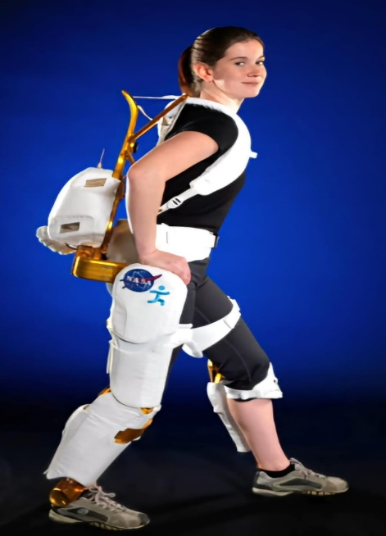
Ғарышты игеру мақсатында экзоқаңқалар әзірше бұлшықеттің салмақсыздық әсерінен әлсіреуінен сақтауға қолданылмақ. Бірақ қазір NASA, ESA секілді компантялар экзоқаңқалардың жетілдірілген түрлері жасалуда. Мысалы: “Х1 Exoskeleton” болашақ ғарыштық миссияларға арналған болмақ.

Экзоқаңқаның ғарыш саласындағы пайдалану мүмкіндігі соңғы онжылдықта зерттеле бастады. NASA 2010 жылдары “Robonaut2” жобасы аясында адамға көмектесетін роботтар жасаумен шұғылданса, сол технологияның жердегі жалғасы ретінде Х1 экзоқаңқасы пайда болды. Ол аяқ -қолға арналған 26 келі салмақты, сыртқы қаңқа тәрізді құрылғы. Ол пайданылушыдың аяғына немесе жамбас белдеуіне және арқа белдеуіне, арқасына арнайы ремень - қапсырмалармен (4-сурет. “Х1 Exoskeleton” экзоқаңқасы)
бекітіледі. Құрылғыда моторланған 4 буын ( жамбас және тізе тұстарында ) және қосымша 6 пассивті еркіндік дәрежесі бар, яғни жалпы 10 буынды механизм. Х1 экзоқаңқасы көмекші режимінде - адамға қосымша күш беріп, қозғалуына көмектеседі. Бірақ, болашақта NASA мамандары Х1 экзоқаңқасын ХҒС - да шағын жаттығу құралы ретінде пайдалануды жоспарлап отыр [1]. Бұл құрылғы адам қозғалалысын тежеп, күш түсіру арқылы қазіргі тренажерлардың орнын баса алады.
Егер адам Марсқа аттанса, 7 - 8 айлық жолдан кейін бірден ғаламшардың гравитациясына бейімделу өте қиын болады. Ал Х1 экзоқаңқасы ұшу барысында ғарышкерлердің бұлшықет тонусын сақтауға мүмкіндік береді және ғаламшар бетінде жүруін жеңілдетеді. Одан басқа модель ESА инженері Алекс Карл 2023 жылы ғарыштағы телероботты басқаруға арналған қол экзоқаңқасын таныстырған болатын. Дегенмен, бұл жобалар әлі талай тәжірбиеден өтіп, сыналуы қажет.
Жалпы экзоқаңқаның жұмыс істеу принціпі де өзгеріп, дамып келеді. Қазір экзоқаңқалар сезімтал датчик - сенсорлармен адамның бұлшықет қозғалысы мен қысымын сезіп, басқару жүйесіне сигнал береді, ал ол қозғалтқыш моторларға сигнал беріп, адамның бұлшықетіне қосымша күш салады, олар батареямен істейді. Бұл жұмыс істеу принціпінен басқа жанама жол жасалып шығарылды. Олар адам миы мен жұлынынан немесе бұлшықеттен келетін электрлік сигналдарды талдап, ой арқылыда басқару мүмкіндігін көрсетіп отыр.
2.3. Экзоқаңқаны ғарыштық ортаға бейімдеу жолдары
Экзоқаңқаны ерекше жандардың ғарыш кеңістігінде пайдалануы үшін оны арнайы талаптарға сай бейімдеу қажет екенін бірнеше мәрте айтып өттік. Жердегі және ғарыштағы физикалық жағдайларды ескере отырып, экзоқаңқа төмендегі шарттарға бейімделуі керек:
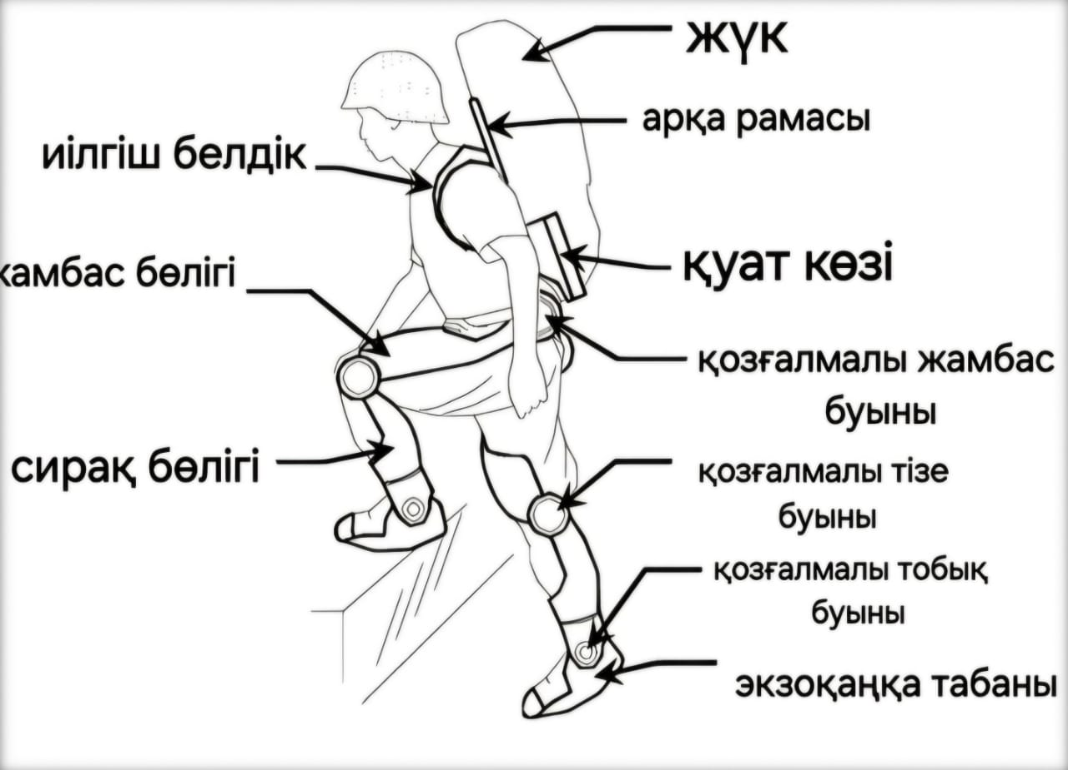
Масса мен көлем шектеуі: ғарыштық құрылғыларда әр килограмм маңызды, сондықтан экзоқаңқа барынша жеңіл материалдардан жасалуы тиіс. Қазіргі Х1 экзоқаңқасы 26 келідей болса, болашақ баламаларын 15 - 20 келі шамасында болу керек. Сондай - ақ құрылғы ыңғайлы етіп жиналатын немесе модульдері ажыратылатын болуы қажет. Берік және сенімді құрылымдылығы: экзоқаңқа ғарышкердің денесін ұстап тұратын тірек болғандықтан, оның механикалық беріктігі өте жоғары болуы шарт: температураның күрт өзгеруі, вакуум, радиация - осы факторлардың барлығына төтеп беруі қажет. Жерде істен сынған экзоқаңқадан шығу оңай болады, ал ғарыш жағдайында ондай ақау өмірге қауіп төндіруі мүмкін. Сондықтан маңызды түйіндерде қосарланған қорғаныс және резервтік жүйелер қарастырылуы тиіс.

(5-ші сурет. Экзоқаңқа) бөліктері.
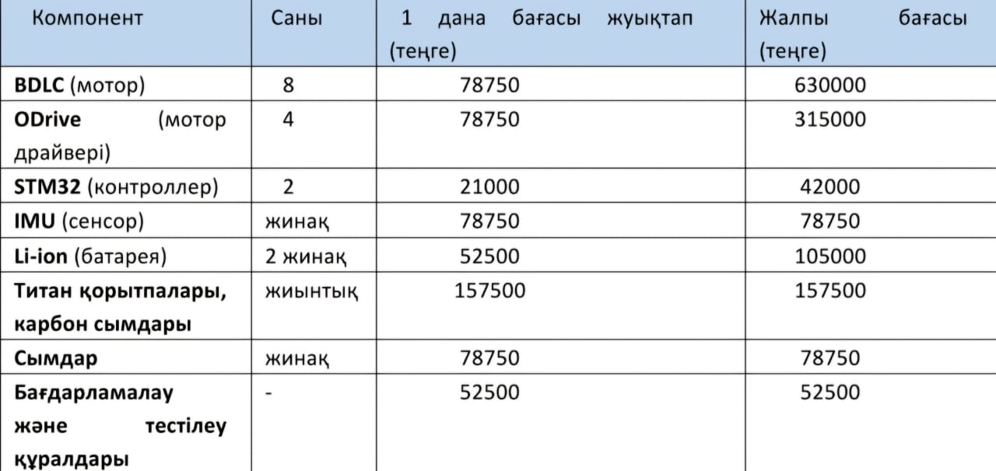
Басқару және сәйкестік: экзоқаңқа оңай басқарылуы керек. Мысалы, аяқ немесе қолдарын жоғалтқан жандарға сол бөліктерін ми немесе бұлшықет сигналдарын қабылдай алатын датчиктерді орнату қажет. Сонымен бірге экзоқаңқа ғарыштағы басқа жүйелермен үйлесімді жұмыс атқаруы қажет -скафандрмен байланысып, кеменің ішіне де икемді болуы керек. Экзоқаңқаны кию және шешу процесі де көп жұмыс жұмсамай, тез орындалатындай етіп жобалануы тиіс ( экипаж мүшелері көмектесе алатындай ). Қуат көзі және автономдылығы: экзоқаңқа электр қуатымен жұмыс істейді, сондықтан оның батареясы немесе қуат алу көзі қарастырылуы қажет. ХҒС ішінде экзоқаңқаны тікелей станцияның электр желісіне қосып пайдалана беруге болады, бірақ ашық кеңістікке шыққанда дербес батарея қажет. Интеграцияланған дизайн: ғарышқа арналған экзоқаңқаны жеке құрылғы ретінде емес, скафандрдың бөлігі ретінде деп қарастыруға болады. Мысалы, скафандрдың қатаң торсиондық элеменнтері экзоқаңқа қаңқасы қызметін қоса атқарып, ал экзоқаңқаның қозғалтқыштары скафандр буындарының қозғалтқыштығын жеңілдетеді. Жоғарыдағы талаптарды ескере отырып, біз ерекше жандарға арналған экзоқаңқаның концептуалды үлгісін ұсындық. Ұсынылған шешімнің сипаттамасы: экзоқаңқа скафандрдың сыртынан киіледі, негізгі рамасы жеңіл титан қорытпалы түтіктерден құралған. Жамбас тұсында белбеу бекітіледі, 2 аяқ бойымен тізеге дейін және тізеден төмен қарай қаптамалар барады, олар аяқтарды сыртынан қатты қапсырма ретінде ұстап тұрады. Аяқ киімнің орнына экзоқаңқанын табаны платформалы магнитті ұшты аяқтар және айырбасталатын тіреуіш табан қарастырылған, олар ғарыш кемелерінің темір табалдырықтарына жабысып тұруы үшін және ғаламшар бетінде жүрсе айырбастай салады. Тізе және жамбас буындарына электроқозғалтқышты 4 серво (ODrive) жетектер орнатылған: әр буында 1 мотор (BDLC) және 1 пассивті буын, барлығы 4 белсенді және 4 пассивті, жалпы 8 мотор және басқаратын 2 контроллер (STM32). Қозғалтқыштар ғарышкердің бел тұсындағы қораптағы батареялардан (Li-ion) қуат алады. Экзоқаңқаның басқару жүйесі пайдаланушының денесіндегі қалдық бұлшықет сигналдарын датчик (IMU) арқылы қабылдап, сол арқылы қадам басу командаларын таниды
(6-шы сурет. Экзоқаңқа бөліктерінің құны)
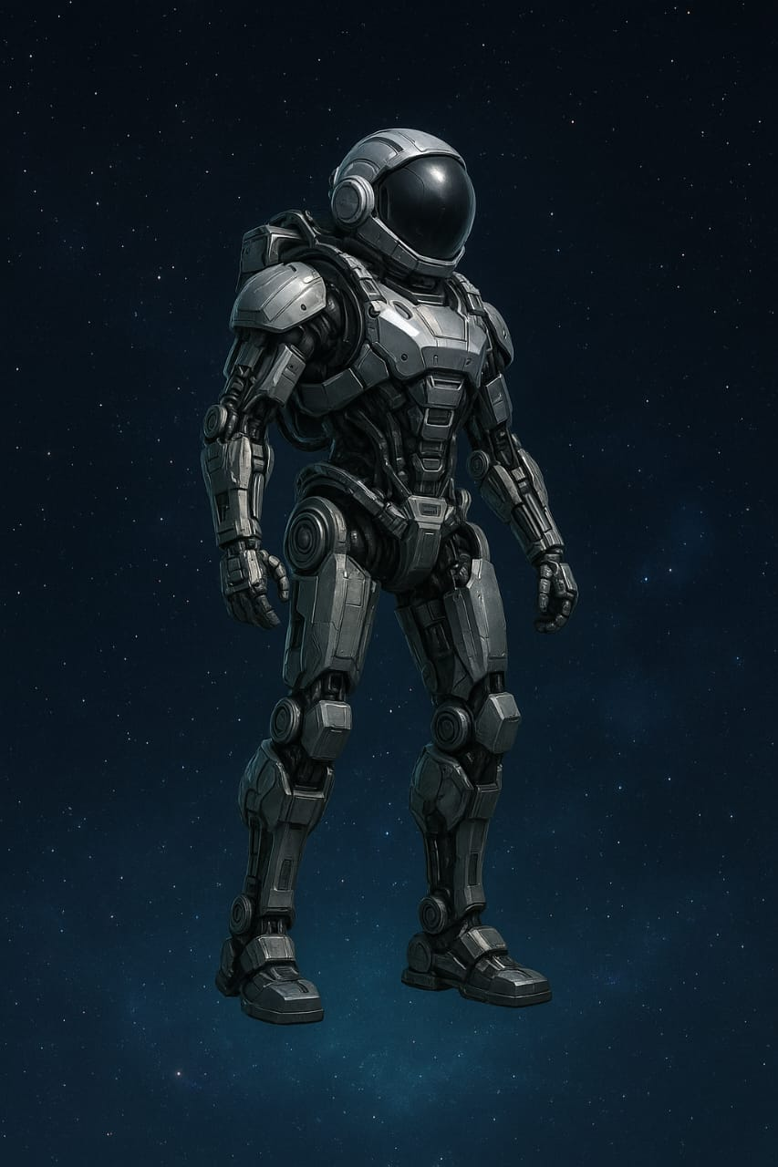
- мәселен, адам жүруді ойлағанда, жамбасындағы бұлшықеттерде әлсіз биоимпульс пайда болады, оны сенсор анықтап, моторға бұйрық береді. Бұған қоса, қолмен басқару пульті немесе дауыс командалары арқылы да режимдерді ауыстыруға болады. Жай ғана материалдарға кететін ақша 1,5 млн теңге жуық. Және де бұл алғашқы нұсқасы, бұдан жетілген нұсқалары әлде қайда қымбат болады. Мұндай экзоқаңқа режимдерінің бірнешеуі жобаланады: Жүру режимі - ғаламшарлардың бетінде қозғалу үшін. Бұл кезде экзоқаңқа аяқты белгілі бір шаблон бойынша қозғалтуды өзі атқарады, яғни адам құрылғыға сене алады. Датчиктер теңселісті, еңкіштікті өлшеп, құлап кетпес үшін тепе - теңдікті автоматты түрде ұстап тұрады. Қадамдар ұзындығы мен жылдамдығы алдын ала бағдарламаланған, қажет жағдайда қолданушының сигналымен тоқтайды. Күш көбейту режимі - ауыр зат көтергенде немесе тасымалдағанда. Мысалы, ғаламшар бетінде жүргенде экзоқаңқа адамның күшін арттырып, шаруасын бәсеңдетеді. Бұл режимде моторлар пайдаланушының қимылын сезіп, сол қозғалысты жеңілдетеді немесе күш береді. Жаттығу режимі - салмақсыздықта бұлшықеттерді жұмыс істету үшін. Бұл кезде экзоқаңқа керсінше қозғалысқа қарсылық көрсетеді: адам аяғын бүккенде моторлар оны кері тартады, ал жазғанда қарсы басады. Осылайша бұлшықетке күш түседі. Бұл режимді ХҒС - те күнделікті физиотерапия ретінде пайдалана алады және де бұны ерекше жандардан басқа сау адамдарда пайдалана алады. Бекіту режимі - ғарыш кемесінің ішінде денені орнықты ұстап тұрады, яғни экзоқаңқа буындары фиксацтяланады. Бұл Жерден ұшып бара жатқанда G жүктемесі түскенде омырқаны зақымдап алмау үшін. Берілген режимдер экзоқаңқаның бағдарламалық модулінде қарастырылған. Ғарышкер керек кезінде басқару пультімен режимдерді ауыстыра алады. Төтенше жағдайда құрылғы толық ажыратылып, бейтарап күйге өтеді: экзоқаңқаның буындары босап, адам қозғалысына кедергі келтірмейді. Бұл қауіпсіздік үшін өте маңызды: жүйе істен шыққанда, ғарышкер серіктерінің көмегімен экзоқаңқаны шешіп, штаттық авариялық процедураларды орындауы керек.
Ұсынылған экзоқаңқа концепциясы теориялық тұрғыда ерекше жандардың ғарышқа аттануы және ғаламшарлар ( Мысал ретінде - Ай мен Марс ) бетінде өзін дербес ұстауына жол ашады. Бірақ, ғаламшарлар бетінде жүру жылдамдығы әртүрлі болады, себебі гравитация деңгейіне тығыз байланыста болады.
(7-ші сурет. Ғарышқа арналған экзоқаңқаның концепциясы)
Айдың гравитациясы Жердің гравитациясының 1/6 бөлігіне тең, яғни еркін құлау үдеуі 1,6 м/с2; ал Жерде 9,8 м/с2 ал Марста 3,7 м/с2 болғандықтан салыстырмалы түрде қозғалу жеңіл болады. Ал енді оған түсетін күш пен ғарышкердің жылдамдығын есептеп көриік.

g (Ай) = 1,62 м/c2 h(Ай) = (h (Жерде) x g(Жер))/g(Ай)
g (Марс) = 3,72 м/c2 h(Ай) = (0,2 x 9,8)/1,62 = 1,2 м
g (Жер) = 9,8 м/c2 h(Марс) = (h (Жерде) x g(Жер))/g(Марс)
m1 (Адам) = 60 кг h(Марс) = (0,2 x 9,8)/3,72 = 0,53 м
m2 (Экзоқаңқа) = 20 кг v (Жер) = √2gh = √ 2 x 1,62 x 1,2 = 3,92 м/c
h (Жерде) = 0,2 м v (Ай) = √2gh = √ 2 x 1,62 x 1,2 = 1,97 м/c
F=? v=? v (Марс) = √2gh = √ 2 x 3,72 x 0,53 = 1,98 м/c
m = m1 + m2 = 60 + 20 = 80 кг
F (Жер) = ma = 80 x 9,8 = 784 H
F (Ай) = ma = 80 x 1,62 = 129,6 H
F (Марс) = ma = 80 x 3,72 = 297,6 H
(8-ші сурет. Есеп)

2.4. ЖИ бейімдеу жолындағы шешімі
Қозғалыс ниетін болжау: Экзоқаңқаға орнатылған IMU және аяғының қысым сенсорлары арқылы пайдаланушының қозғалыс ниеті анықталады. Бұған ретті уақыттық деректерді өңдеуге арналған LSTM немесе басқа рецессивті нейрондық желілер RNN ,GRU ыңғайлы . Мысалы, Deep Rehabilitation Gait Learning (DRGL) әдісі LSTM қолдану арқылы жүріс ырғағының кеңістіктік ерекшеліктерін үйреніп, тізе буынының қисаюын болжайды [9] . Сондай-ақ CNN немесе трансформер негізінде модельдер (PyTorch, TensorFlow) деректерді талдап, адам «жүру», «отыру» немесе «тұру» әрекетін нақты сәтте анықтай алады. Мұндай модельдерге алдын ала дайындалған (pretrained) оқыту деректері ретінде кеңінен қолданылатын жүру циклдері жиынтығын пайдалануға болады. Экзоқаңқаның сенсор сигналдары Edge құрылғыда (TensorFlow Lite, PyTorch Mobile) нақты уақытта өңделіп, әрбір қадам кезінде қажетті қуат автоматты түрде реттеледі [10]. Мысалы, Джорджия Технологиялық университетінің зерттеушілері экзоқаңқа жүріс ритмін дәл алдын ала болжау үшін нейрондық желіні пайдаланған және бұған 15-20% қосымша күшейту енгізген болатын. Бұл үшін TensorFlow немесе Keras-та LSTM, 1D-CNN сияқты құрылымдар қолданылып, модельдер ONNX түріне айналдырылып, құрылғының микробасқарғышына жүктеледі.
Бұлшықет пен ми сигналдарын тану: Бұл бағытта пайдаланушының ми толқындары (ЭЭГ) мен бұлшықет импульстары (sEMG) негізіндегі биологиялық сигналдар өңделеді. sEMG сигналы қозғалыспен тығыз байланыста болғандықтан, оны экзоқаңқа пайдаланушысының қозғалысын болжамдауда кеңінен қолданады [10]. Мысалы, уақыт доменіндегі және жиілік доменіндегі белгілерді шығару үшін CNN (мысалы, EEGNet, DeepConvNet) желілері немесе SVM, LSTM сияқты дәстүрлі алгоритмдер жарамды. Ал EEG деректері қоршаған орта мен қозғалатын бұлшықеттердің әсеріне сезімтал болғанымен, оны ми-компьютер интерфейстері (BCI) арқылы қолдануға болады. Бұған Deep Learning әдістері негізіндегі модельдер (терең CNN, жартылай көру нейрондық желілері) немесе Multimodal желілер (мысалы, sEMG+EEG үйлесімі) пайдаланылуы мүмкін [10] . Әрбір модель алдын ала жаттықтырылып, нақты экзоқаңқаға сай қайта реттеледі. PyTorch немесе TensorFlow фреймворктерінде дайындалған модельдерді Edge Impulse SDK немесе TensorFlow Lite арқылы құрылғыға енгізуге болады.
Дауыспен басқару: Пайдаланушының дауыстық командаларын мәтінге айналдыру үшін OpenAI Whisper сияқты алдын ала оқытылған дауысты тану модельдері тиімді. Whisper - кең ауқымды мәліметтерде оқытылған ашық кодты ASR жүйесі, ол түрлі акцент, шу мен техникалық сөздерді жоғары дәлдікпен таниды [11] . Мұндай модельді экзоқаңқаға орнатылған микрофон арқылы алынған аудионы өңдеуге қолдануға болады. Дауыстық команда мәтінге айналдырылған соң, қарапайым командалық түсіндіру (NLP) нейрондық желісі (мысалы, BERT немесе ChatGPT тәріздес трансформерлер) қажетті әрекеттерге аударып, экзоқаңқаға жөнелтеді. Шетелдік тәжірибеде Ekso Bionics компаниясы «Ekso Voice Agent» жүйесін жасап, экзоқаңқаны дауыс командаларымен басқарудың жұмыс үлгісін көрсеткен. Сондай-ақ кейбір зерттеулер мидың имплантацияланған сенсорлары арқылы дауыстық емес «оймен» басқаруды жүзеге асырғанын атап өткен. Daуыстық модульді іске асыруға PyTorch-тағы pretrained Whisper не Mozilla DeepSpeech, NVIDIA NeMo сынды кітапханалар, сондай-ақ TensorFlow Lite for Microcontrollers-пен кішігірім модельдер қолданылады.
Құлау немесе жүйелік ақау қаупін болжау: Экзоқаңқадағы қауіпсіздікті қамтамасыз ету үшін тұтынушының қозғалысы мен жүйе күйін үнемі талдау қажет. Бұл үшін инерциялық өлшеуіш бірліктер IMU және қысым сенсорлары сияқты деректер негізінде машина оқыту модельдері құлудың алдындағы жағдайды анықтайды. Мысалы, Stanford ғалымдарының жобасында пайдаланушының орталық массасының үдеуі мен жылдамдығын бақылай отырып құлау ықтималдығын алдын ала болжау қарастырылған және қаупі жоғары кезде арнайы торсық (корсет) арқылы түзету әрекеттері қолданылады [12] . Нақты экзоқаңқада fall-detection алгоритмдерін іске асыру үшін 1-2 секундтық IMU дерегінен үздіксіз ерекшеліктер шығарып, SVM немесе жасанды нейрондық желі арқылы «құлау/құламау» классификациясы жасалады [13] . Жиі қолданыстағы модельдер мыңдаған құлау оқиғалары бойынша оқытылып, 98%-дан астам дәлдікке жеткені көрсетілген. Ақау жөнінде көрсеткіштерді болжау үшін сенсорлар мен жүйелік журналдан алынған мәліметтерге аномалия анықтау (мысалы, оқшаулау автоэнкодерлары немесе уақыттық қатарды анализдеу) алгоритмі қолданылады. Бұл әдістер экзоқаңқа жүйесінің тозуын алдын ала ескертіп, техникалық қызмет көрсету уақытын жоспарлауға мүмкіндік береді. Барлық жағдайларда нақты уақыттағы алдын ала ескерту мен әрекет ету үшін алынған мәліметтер Edge құрылғыда (жылдам есептеуіш құрылғыда) өңделеді.
Жаттығу режимінің бейімделуі: Жасанды интеллект әрбір жаттығу сеансын қолданушының ағымдағы денсаулық жағдайы мен реакциясына қарай реттеп отыра алады. Мұны жүзеге асыру үшін Reinforcement Learning (RL) әдістері (мысалы, PPO, DDPG) немесе онлайн «assist-as-needed» алгоритмдері қолданылады. Алдымен симуляцияда немесе нақты деректерде экзоқаңқа-пайдаланушы модельдерін оқытып, жүктеме мен демалыс деңгейін динамикалық түрде реттейтін режим құрылады. Мысалы, экзоқаңқаны пайдаланып көтеріліп-түсу кезінде ЖИ ассиметриялық көмекті модульдей отырып, қажет болған жүктемені есептеп береді [13] . Қолданушының пульсі, оттегімен қамтамасыз етілуін және бұлшықет кернеуін бақылау негізінде жаттығу қарқындылығы мен ұзақтығы реттеледі. Осылайша, пациенттің әлсіреген бұлшықеттеріне шамадан тыс жүктеме түсірілмей, оңалту тиімділігі артады [13] . TensorFlow-дың Reinforcement Learning кітапханалары (TF-Agents, Stable-Baselines3) немесе Unity ML-Agents симуляция платформаcы жаттығуын дамыту үшін қолданылады.
Автономды және нақты уақыттағы басқару: Экзоқаңқадағы барлық есептеулер локалды құрылғыда немесе арнайы басқару модулінде жүзеге асырылады. Сенсорлар мен басқару программалары орталық процессорға үздіксіз мәлімет жібереді, ал сол жерде моделдер нақты уақытта есептеулер жүргізеді. Барлық ЖИ алгоритмдері құрылғы ішінде іске қосылып, сыртқы серверге тәуелділікті азайтады. Мысалы, ми мен бұлшықет сигналдарын талдайтын модельдерді TensorFlow Lite форматында (немесе ONNX форматындағы PyTorch модельдерін TensorRT/PyTorch Mobile арқылы) жүктеп, ARM Cortex-A/Jetson Nano секілді платформада іске қосуға болады. Өрістік хабарлама жүйесін (ROS) пайдаланып, барлық компоненттер арасында деректер алмасу ұйымдастырылады. Басқару алгоритмдері (PID, MPC) мен нейрондық желілер бірлесіп экзоқаңқаның моторларын басқару сигналына түрлендіріледі. Осылайша құрылғы үздіксіз деректер жинап, қажет болғанда тез арада әрекет етуге («edge real-time») қабілетті болады [14] .
Жобада алдын ала дайындалған модельдерді қолданып, әрі қарай үйрету экзоқаңқада бейімдеу қарастырылады:
LSTM/GRU (TensorFlow, PyTorch): Сериалық IMU, EMG сигналы негізіндегі қозғалыс кезеңін болжау үшін;
CNN/EEGNet (Keras, PyTorch): Бұлшықет-импульс (sEMG) пен EEG сигналдарын жіктеу үшін және қажеттілік болса, multimodal желілер енгізу үшін;
YOLO (PyTorch): Көзбен басқару үшін объектілерді жылдам анықтау, мысалы: YOLOv8 немесе MobileNet сияқты жеңілдетілген объект-тану модельдері кеңістікте кедергілерді көруге мүмкіндік береді [15];
OpenAI Whisper немесе wav2vec (PyTorch, TensorFlow): Дауыстық командаларды мәтінге айналдыру жәнеWhisper көптілді және шуды азайтатын қасиеті арқасында дауыс басқаруға жарамды;
Reinforcement Learning (TF-Agents, Stable-Baselines): Өзін-өзі үйренетін басқару режимін дамыту үшін. RL арқылы экзоқаңқаның қолдауы мен қарқындылығы бейімделеді;
TensorFlow Lite / TensorRT: Үлкен нейрондық желілерді кішірейтіп, нақты уақыттағы іске қосу үшін. Мысалы, сезімталдықты анықтау моделін TensorFlow Lite-қа айналдыру экзоқаңқада жылдам жұмыс істейді;
ROS (Robot Operating System): Барлық жүйені интеграциялау және коммуникация үшін. ROS экзоқаңқадағы сенсорлар мен актуаторларды үйлестіруге мүмкіндік береді;
Edge-аппараттық құралдар: NVIDIA Jetson, Google Coral типті құрылғылар жоғары жылдамдықтағы желілерді орындауға арналған, мысалы: көріністі талдау үшін Google Coral-да MobileNetV2 қолданылған және 51 мс-тық инерция алған [15] .
Қорытындылай келе жоғарыда аталған модельдер экзоқаңқаның сенсорлық және басқару жүйесіне біріктіріледі. IMU және EMG сенсорлары сигналдары USB, UART немесе CAN арқылы бас басқару блокына бағытталады. Онда сол сигналдар алдын ала өңделіп, TensorFlow Lite түріндегі LSTM/NN моделіне беріледі. Микрофоннан келген аудио Whisper моделінің кірісіне айналдырылады. Болжам нәтижесі ретінде анықталған қимыл режимі немесе дауыстық команда бас басқару жүйесіне беріліп, экзоқаңқаның қозғалтқыштарына төмен жиілік (PWM) сигнал түрінде жіберіледі. Барлық есептеу мен шешім қабылдау локал құрылғыда (мысалы, ARM Cortex-A/Jetson) жүретіндіктен, жүйе нақты уақытта (реалды уақыт режимінде) жұмыс істейді. Жүйелік журналдар мен сенсор деректерін талдайтын ақау болжау модулі де осы блокта іске қосылады. Нәтижесінде, экзоқаңқаның негізгі басқару блогы сенсорлардан деректер қабылдап, оған сәйкес ЖИ модельдері арқылы шешім шығарады да, бұл шешімді қозғаушы механизмдерге жолдайды. Осылайша ұсынылған фреймворктер мен алдын ала жаттықтырылған модельдер экзоқаңқа құрылымына кіріктіріліп, жобаның талаптарына сай толық автономды, адамға қолдау көрсететін жүйені қамтамасыз етеді.

2.4. Сауалнама
Жоба тақырыбы аясында 11 сыныптан 27 оқушылардан сауалнама алынды. Сауалнама сұрағы – “Ғарышкер қандай адамдар бола алады?”. Нәтижесін диаграммада берілген: Диаграма. Дені сау – 17 оқушы. Жоғары білімді – 7 оқушы. Бай адамдар – 3 оқушы.
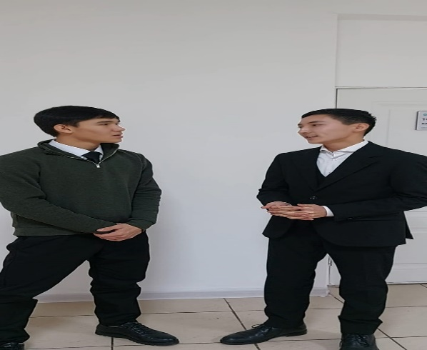
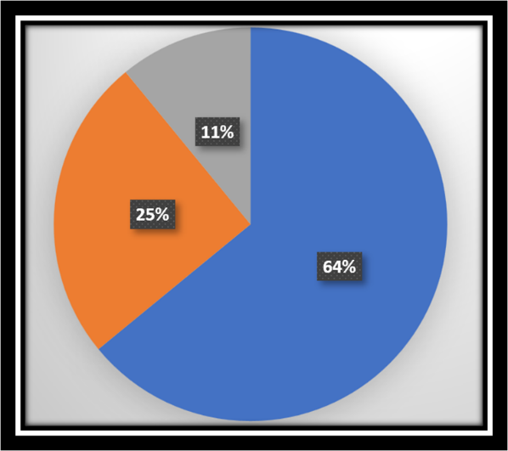
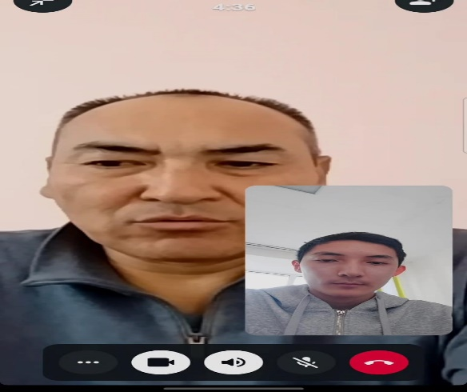

(9-шы сурет. Сауалнама және сұхбат)

Осы сұрақпен мен Ағадыр әкімі болған – Абельдин Азамат Азатұлымен кішігірім онлайн сұхбат алған болатынмын. ғарышкер болуды бала кезінде армандаған, ғарышкер болуға ата-анасы қарсы болған. Дегенмен, арманына жете алмасада физиканың аэродинамика саласын оқып менгерген. Әлі күнге дейін бала арманын ұмытпай, әдебиеттер оқуда.
Мен Қазақстан республикасының қаһарманы, қазақтың тұңғыш ғарышкері – Тоқтар Оңғабайұлы Әубәкіровпен сұхбат алған болатынмын. Сұхбаттта ғарышкердің экзоқаңқа секілді технологиялар жайында ойы және ерекше жандардың ғарышқа аттана алу мүмкіндігі жайлы сұрақтар қойылды.
“Ғарышкер қандай адамдар бола алады?” – деген сұраққа “Физикалық дайындықтардан бөлек,физиканың аэродинамика саласын білу керек” – деп жауабын айтты “Ерекше жандардың ғарышқа аттанады, бірақ болашақта... Экзоқаңқа секілді технологияларды дамытуымыз қажет...” - деп жауап берді.


(10-шы сурет. Сұхбат)

Қорытынды
Бұл жоба инклюзивті ғарыштық зерттеулердің мүмкін екендігін көрсетумен қатар, ғылым мен қоғамды байланыстыратын көпір іспеттес. Ғарыштағы ерекше жандардың пайдасы тек сол адамдарға ғана емес, бүкіл адамзатқа тиеді - себебі мұндай технологиялық жетістіктер жердегі өмір сапасын да жақсартады. Экзоқаңқа соның жарқын мысалы бола алады - ол ғарышкерлерге көмектесіп қана қоймай, жердегі мыңдаған мүмкіндігі шектеулі жандардың жүріп-тұруына жол ашады. Инклюзивтілік принципін басшылыққа ала отырып, ғылым мен техника жаңа белестерді бағындырады деп сенеміз. Бір күні ғарыш айлағынан денесіне экзоқаңқа киген ерекше ғарышкер көкке самғағанда, бұл жер бетіндегі барша жанға жігер мен үміт сыйлайтын тарихи сәт болмақ. Ғарыш бәрімізге ортақ, және технология барлық адамға қызмет еткенде ғана адамзат толық әлеуетіне қол жеткізеді. Нәтижесінде, “Ғарышқа бірге” - яғни ерекше жандарды ғарыш сапарына қосу - жай ғана қиял емес, нақты ғылыми - техникалық және әлеуметтік міндет. Бастапқы алға қойылған гипотеза расталды: экзоқаңқа көмегімен ерекше жандар да ғарыш миссияларына қатыса алады. Әрине, бұл үшін инженерия мен медецина салаларында өзгерістер қажет: дайындық бағдарламаларын бейімдеу, скафандр мен экзоқаңқаны біріктіру деген сияқты. Экзоқаңқаны ғарыштық ортаға бейімдеу бойынша жасалған концепциямыз теориялық тұрғыда жүзеге асыруға болатындығын көрсетіп, алдағы зерттеулерге негіз қалады.

Ұсыныс
Жүргізілген зерттеу экзоқаңқа технологиясын ғарыштағы ерекше жандар үшін бейімдеу технологиялық және теориляық тұрғыдан мүмкін екенін көрсетеді, дегенмен ұсынылған шешім әзірше қағаз бетіндегі концепция. Экзоқаңқа технологиясы ғылым пен қоғамды байланыстыратын көпір. Бұл технологияны дамыту керек, себебі бұндай технологиялық жетістіктер жердегі өмір сапасын да, ғылымның дамуына да үлес қосады.

Пайданылған әдебиеттер тізімі
- NASA (2013): “NASA’s Ironman-Like Exoskeleton Could Give Astronauts, Paraplegics Improved Mobility and Strength.” Aug 02, 2013nasa.govnasa.gov.
- Вести.ru (2012): “Инженеры NASA создали экзоскелет для астронавтов и инвалидов.” 15 қазaн 2012voi.ruvoi.ru.
- Brunel University London (2024): “World’s first disabled astronaut doesn’t make space travel inclusive – what has to change.” 07 қaраша 2024brunel.ac.ukbrunel.ac.uk.
- UK Space Agency (2025): “First astronaut with a disability cleared for space station mission” (GOV.UK жаңaлық хабары). 17 ақпан 2025gov.uk.
- Deutsche Welle (2022): “ЕКА алғаш рет мүмкіндігі шектеулі адамды ғарышкерлер қатарына қосты.” 24 қaраша 2022the-steppe.com.
- Sean Cullen et al. (2024): “Inclusive Space Suits and Accessibility in Orbit.” (Brunel Univ. blog)brunel.ac.ukbrunel.ac.uk.
- https://habr.com/ru/articles/394801/
- https://www.theverge.com/2013/8/16/4627702/a-look-back-at-ge-robotic-exoskeleton-program
- pmc.ncbi.nlm.nih.gov
- https://www.frontiersin.org/journals/neuroscience/articles/10.3389/fnins.2022.796290/full
- https://openai.com/ru-RU/index/whisper/
- https://hai.stanford.edu/news/building-wearable-can-catch-you-when-you-stumble
- https://indistep.com/%F0%9F%A7%A0-ai-in-mobility-wearables-how-smart-sensors-are-changing-fall-prevention/#:~:text=1.%20Machine%20Learning%20Classification%20,Federated%20Learning
- https://www.nature.com/articles/s41467-025-62538-8#:~:text=then%20deployed%20on%20the%20robot,IDM%20classes%2C%20we%20applied%20a
- https://www.nature.com/articles/s41467-025-62538-8#:~:text=then%20deployed%20on%20the%20robot,IDM%20classes%2C%20we%20applied%20a

Ғылыми жетекшінің пікірі
Ұсынылып отырған “Ғарышқа бірге: ерекше жандар және экзоқаңқа” тақырыбындағы ғылыми жоба қоғамдық және технологиялық өзекті масәлеге арналған. Жобада мүмкіндігі шектеулі жандардың күнделікті өмірге және ғарышқа бейімделу идеясы көтеріліп, оны жүзеге асырудың нақты технологиялық шешімі ретінде экзоқаңқа ұсынылған. Зерттеу барысында оқушылар тақырыпты жан - жақты зерделеп, ғылыми әдебиетке терең талдау жасаған, шетелдік тәжірбиелерді де қарастырған. Жобаның ғылыми жаңалығы - экзоқаңқаны ғарыш саласында ерекше жандарға бейімдеу тұрғысынан кешенді ұсыныстар әзірленуінде. Оқушы бұрын зерттелмеген мәселе бойынша өз бетінше ізденіп, дербес жұмыс істеді, ғылыми жетекші тарапынан бағыт - бағдар беріліп отырды. Зерттеулер нәтижелері теориялық негіздемелермен жақсы қуаттылған. Практикалық маңыздылығы өте жоғары: жұмыста ұсынылған экзоқаңқаның ғарыштық модификациясы алдағы уақытта нақты жобаларда қолдануға болады деп есептеймін. Мысалы, халықаралық ғарыш агенттіктері мүмкіндігі шектеулі ғарышкерлерді даярлау бағдарламаларын жасауда осы жұмыстың нәтижелерін ескеруге мүдделі болмақ. Оқушылардың инженерлік ой - қиялы мен ғылыми ізденісі үйлесім тауып, өзекті мәселеге тың шешім ұсынылған. Ғылыми жетекші ретінде мен бұл жобаны жоғары бағалаймын және оны байқауға ұсынуға толықтай лайық деп санаймын.

Ғылыми жетекші: Тусупханова Б.А.

